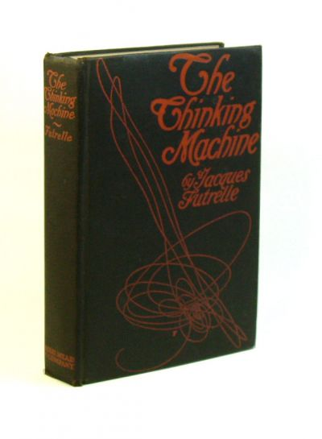

Futrelle, Jacques

The thinking machine
New York: Dodd, Mead & Company, 1907

Первое издание книги, в которой были напечатаны рассказы о профессоре Ван Дузене, в том числе и The problem of cell 13.

